Medien-Information
Ludwigshafen, Oktober 2023

KÜBLER und Eickhoff – nominiert zum Energy Efficiency Award der dena!

„Gemeinsam mehr erreichen! Energiedienstleistungen als Enabler der Energiewende“ – unter diesem Motto hat die heiztechnische Sanierung der Eickhoff Maschinenbau GmbH durch hocheffiziente Infrarot-Hallenheizungen von KÜBLER überzeugt: die Jury des Energy Efficiency Awards hat das gemeinsame Großprojekt auf dem Eickhoff Firmenareal in Bochum für die begehrte Auszeichnung der Deutschen Energie Agentur dena nominiert.

Das Großprojekt zeichnet sich durch mehrere Vorteile aus:
- Der Energieverbrauch wurde um 55 % reduziert
- jährlich werden 1.359 Tonnen CO₂ eingespart
- die Energiekosten sanken um 60 %
- und es entstanden keine Investitionskosten durch die Miete einer smarten Heizungsanlage bei KÜBLER HeizWerk.

Zudem sind die Heizungsgeräte der Linie MAXIMA nachrüstbar auf Strombetrieb (MAXIMA E-Hybrid).
Das Großprojekt bei Eickhoff in Bochum umfasst den Austausch der erdgasbasierten Luftheiztechnik Heiztechnik mit einer Grundfläche von über 30.000 Quadratmetern. Die neue Technik besteht aus Hocheffizienz-IR-Hallenheizungen der Linie MAXIMA von KÜBLER und der Brennwerttechnik zur Nutzung der Abwärme zur Brauchwassererwärmung, insbesondere aus Kompressoren (KÜBLER H.Y.B.R.I.D.). Hinzu kamen die Anbindung an die Fernwärmeheizung (Bürogebäude) sowie ein Brennwert-Gaskessel für Spitzenlast und Reserve. Ergänzende Maßnahmen waren die digitale Heizungssteuerung CELESTRA, das Energiemanagementsystem E.M.M.A. sowie die Erneuerung von Elektro-, Gas-, Wasserleitungen. Weitere Teile des Werks, die zuvor mit Fernwärme beheizt worden sind (Hochregallager), sowie eine Halle wurden ebenfalls mit IR-Technik ausgestattet.

Die Infrarot-Beheizung wurde als Mietlösung (HeizWerk) realisiert. Das Ergebnis nach der ersten vollständigen Heizperiode: Bei einer Energieeinsparung von 55 % konnten die Energiekosten um ca. 60 % gesenkt werden. Und wie geht’s jetzt weiter beim Energy Efficiency Award? Die Prämierung erfolgt im Rahmen der Energiewende Konferenz der dena am 13. November.

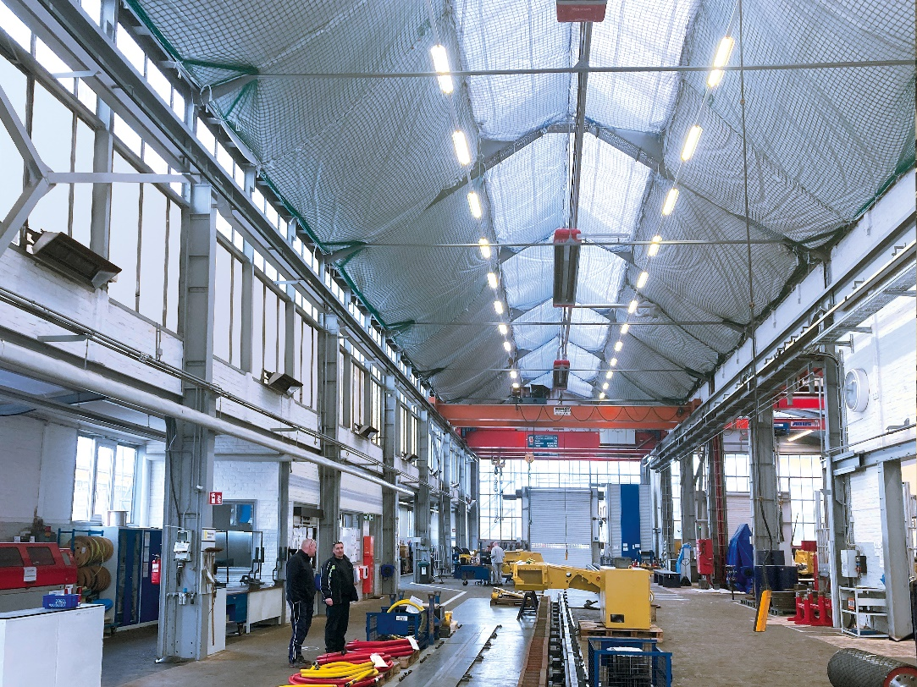
Bild 1: 55 % Energieeinsparung – die energetische Sanierung mit hocheffizienter KÜBLER Infrarot-Heizungstechnologie bei Eickhoff am Produktionsstandort Bochum ist der dena eine Nominierung für den Energy Efficiency Award 2023 wert. (Quelle: KÜBLER Energiesparende Hallenheizungen)

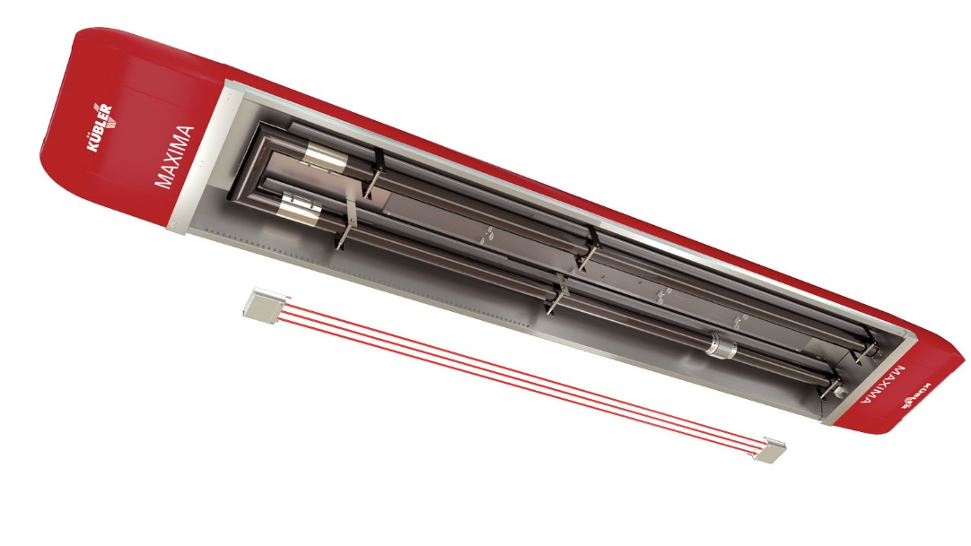
Bild 2: MAXIMA E-Hybrid ist eine Weltneuheit – die energiesparende Infrarot-Hallenheizung KÜBLER nutzt zusätzlich Strom als Energieträger. Wichtig: Auch die Klassik-Version MAXIMA, die bei Eickhoff zum Einsatz kam, lässt sich jederzeit einfach durch ein Nachrüst-Kit für den Strombetrieb nachrüsten. (Quelle: KÜBLER Energiesparende Hallenheizungen)

Auf einen Blick: Die KÜBLER Gruppe
Die KÜBLER GmbH ist eine international agierende Unternehmensgruppe und gilt als Wegbereiter und Innovationsführer der modernen Infrarot-Heizungstechnologie. Das Kerngeschäft ist die Entwicklung und Fertigung hocheffizienter Premium-Technologien für die energiesparende und klimafreundliche Hallenbeheizung. KÜBLER bietet ein außergewöhnlich breites Produktspektrum für nahezu alle Hallentypen und Raumwelten.
Die 1989 gegründete Unternehmensgruppe beschäftigt über 120 Mitarbeiter und zählt mit den Standorten Ludwigshafen, Dresden, Hagen, Hamburg, Prag (Tschechien), Fegyvernek (Ungarn) sowie zahlreichen Auslandsvertretungen und einem bundesweit flächendeckenden Servicenetz zu den führenden Unternehmen der Branche in Europa.
KÜBLER Produkte und Entwicklungsleistungen werden regelmäßig ausgezeichnet. Zu den nationalen und internationalen Preisen zählen unter vielen anderen der Bundespreis für hervorragende innovatorische Leistungen des Bundeswirtschaftsministeriums, der Bayerische Staatspreis, der Deutsche Nachhaltigkeitspreis sowie der Innovationspreis des Landes Rheinland-Pfalz. KÜBLER zählt zu den Hidden Champions in der Pfalz 2021, ist 2022 nominiert für den „IKU – Der Innovationspreis Klima und Umwelt des BMWK und ausgezeichnet mit dem Sonderpreis „Innovative Technologien für den Klimaschutz“ beim Technologiewettbewerb SUCCESS 2022. 2023 erhält das Unternehmen den Innovationspreis des Landes Rheinland-Pfalz (bereits zum vierten Mal), den German Innovation Award in der Kategorie Winner sowie den FOCUS Special Mention beim Designpreis FOCUS OPEN.

Weitere Informationen unter:
https://www.kuebler-hallenheizungen.de
https://www.kuebler-hallenheizungen.de/de/presse/

Kontakt/Ansprechpartner:
Christine Kübler
Marketing | Kommunikation
KÜBLER GmbH – Energiesparende Hallenheizungen
Am Bubenpfad 1A
67065 Ludwigshafen
Tel.: +49 621 / 57000-16
Fax: +49 621 / 57000-57
presse@kuebler-hallenheizungen.de

